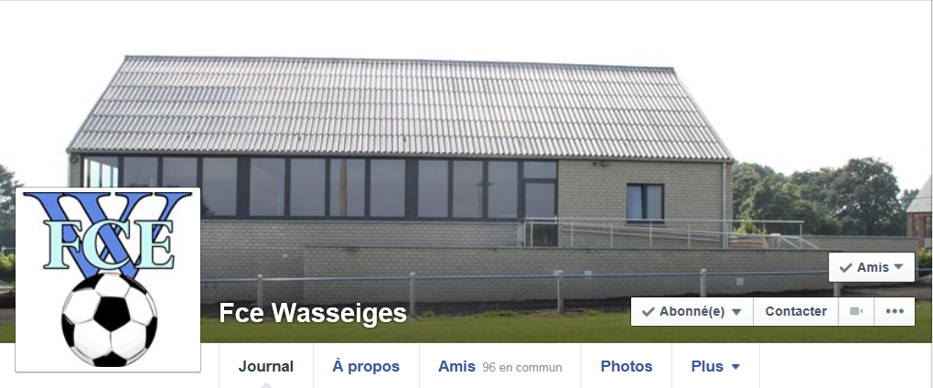

Stage de Foot au F.C.E. Wasseiges

Quand? du 09 au 13 juillet 2018 de 9h00 à 16h00 (accueil des enfants à partir de 8h30 jusque 17h00)

Pour qui? Les enfants de 5 à 15 ans

Prix? 70€ la semaine (repas tartine)

Sous la direction de Etienne Delangre (licencié UEFA PRO – ancien joueur pro)

Renseignements et inscriptions

Etienne Delangre : Gsm +32 486 393949

Vincent Colard : Gsm +32 496 734632

http://fcewasseiges.footeo.com

FCE Wasseiges Rue de Thisnes 4219 Wasseiges

Visite de joueurs de D1 pour un super souvenir !!!

